烟台市技能人才申报系统
操作手册（区县端）

山大地纬软件股份有限公司

2017年12月

目录
1 系统登录 1
2 区县功能 1
2.1 信息审核 1
2.1.1 单位账号审核 1
2.1.2 人才信息审核 3
2.2 信息管理 4
2.2.1 单位信息管理 5
2.2.2 系统账号管理 6

系统登录
使用IE浏览器进行系统访问（浏览器推荐使用IE7,8,9这三个版本的IE），在地址栏输入系统访问地址http://wsbsrshj.yantai.gov.cn:8081/tatr/，回车后出现下面的登录页面：
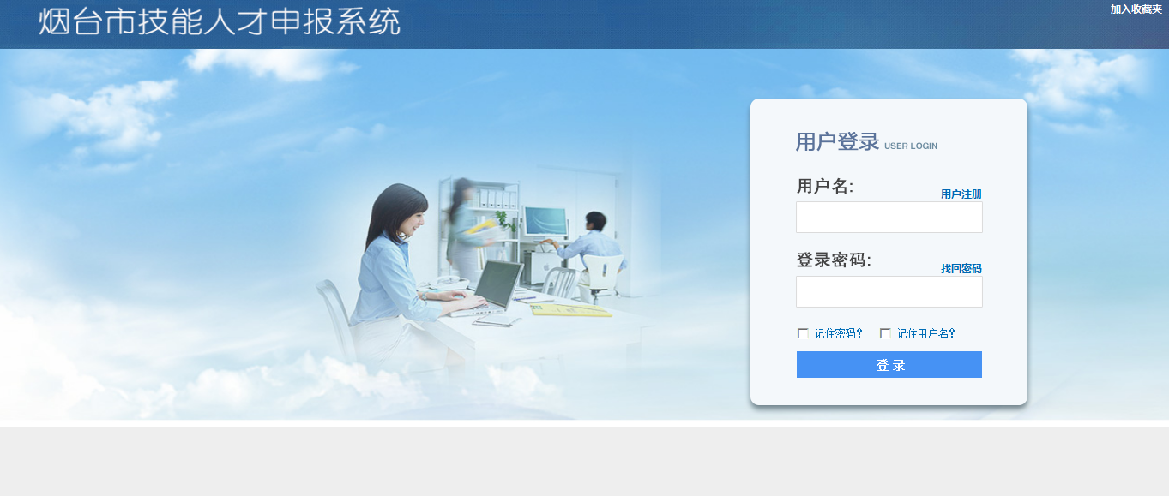
使用已分配的用户名和登录密码进行系统登录。登录成功后会进入如下页面：
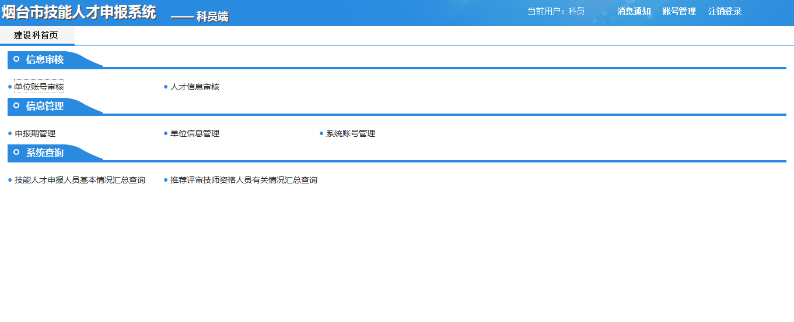

区县功能

信息审核

单位账号审核
点击首页的【单位账号审核】进入单位账号审核页面，主要审核单位注册的账号等信息。
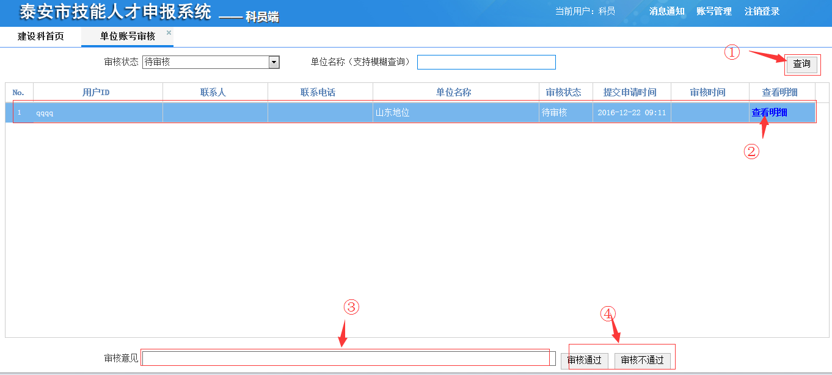
①点击【查询】按钮查询出需要审核的单位账号信息，其中可以输入单位名称或设置审核状态等查询条件进行查询。
②选中一行点击【查看明细】会进入单位注册信息的明细页面：
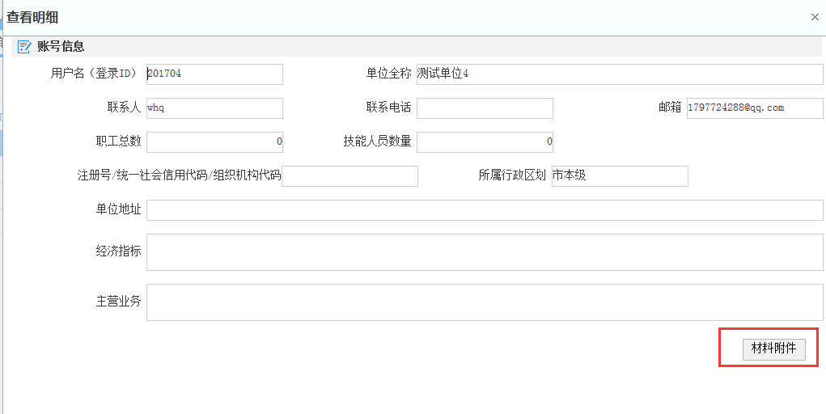
点击【材料附件】按钮可以查看单位注册时上传的附件信息。
③选中一行将要审核的单位注册信息，录入对应的审核意见。
④点击【审核通过】将会审核通过单位注册的账号信息，审核通过后该单位就可以正常登录系统办理申请业务了，点击【审核不通过】按钮，该单位的注册信息将审核不通过，审核不通过后该单位若想办理申请业务需要重新注册。
注意：区县只能审核本区县的账号信息。

人才信息审核
点击首页的【人才信息审核】进入人才信息审核页面，主要审核单位录入的人才申请的基本信息。
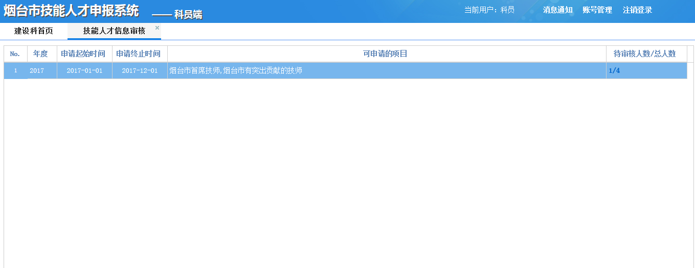
在每个填报期的后面会展示“待审核人数/总人数”，其中分子为等待当前用户审核的人数，分母为该填报期申请总人数，比如第一行的“1/4”，表示等待当前用户审核的人数为1人，该填报期申请人的总人数当前为4人。点击“1/4”会进入审核记录页面：
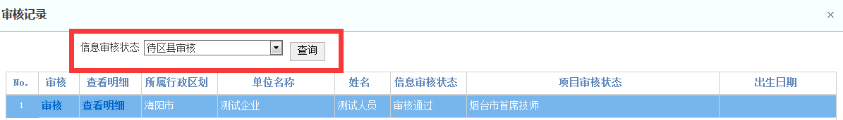
注意：区县只选择【待区县审核】功能即可，【待市人社局审核】功能只用于市直操作人员复核。
点击【查看明细】会进入该申请人的明细页面。点击【审核】会进入审核页面，如下图：
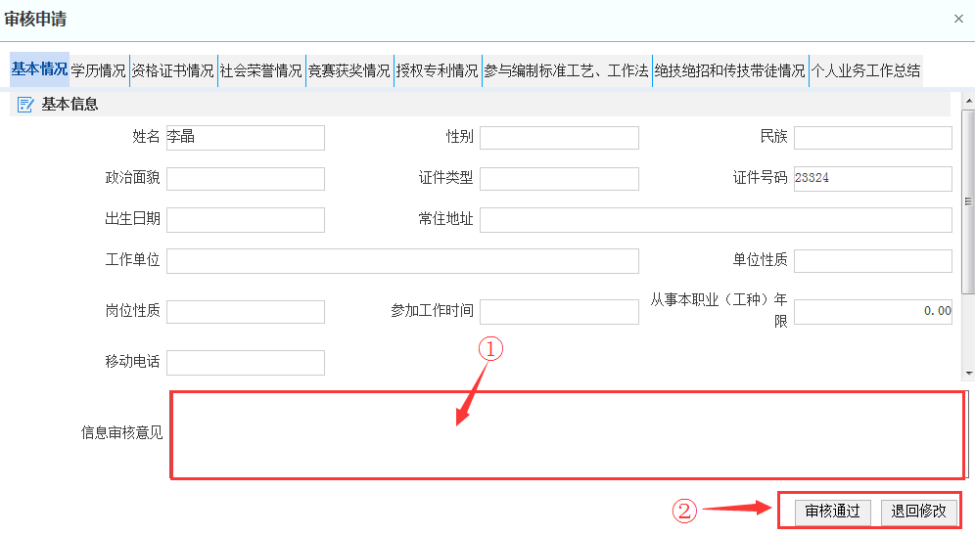
- 据审核情况可录入信息审核意见。
②点击【审核通过】该申请人的信息将提交市人社局审核，信息审核状态更新为“待市人社局审核”，点击【退回修改】将直接退回到所在单位，该单位管理员修改后可重新上报。
注意：区县只能审核本区县的信息。

信息管理

单位信息管理
点击首页的【单位信息管理】进入单位信息管理页面，主要维护用户注册后审核通过的单位信息。
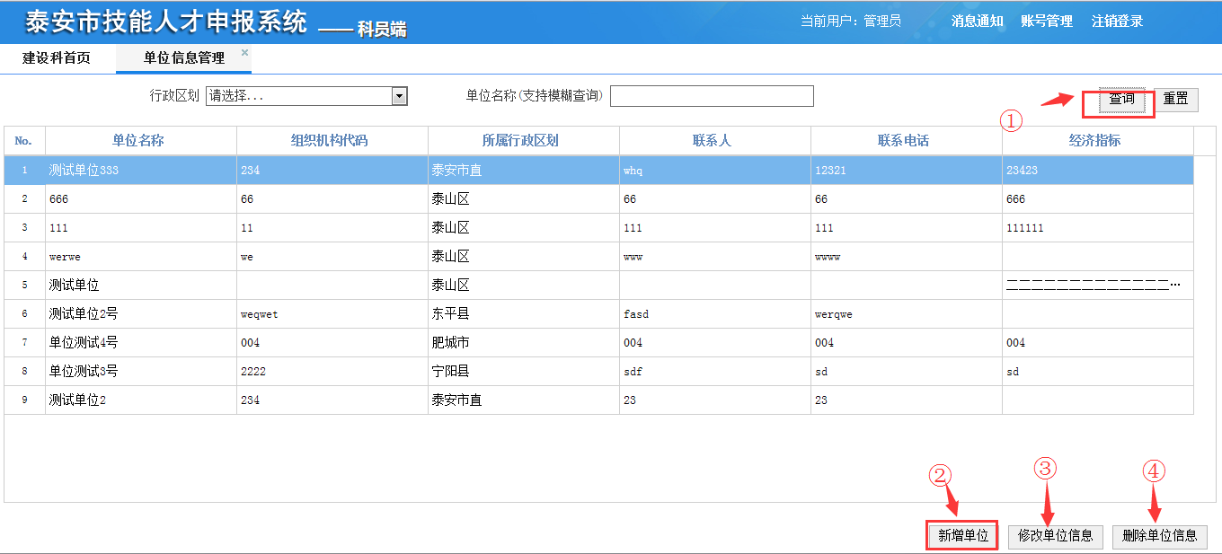
①点击【查询】查询出已新增或审核通过后的注册的单位信息，可以选择行政区划或录入单位名称进行查询。
②点击【新增单位】进入新增单位信息页面：
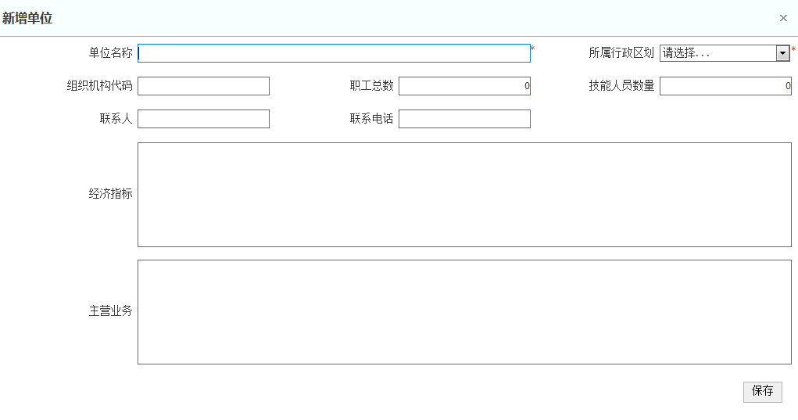
录入单位信息后点击【保存】按钮。
③选中某行单位信息，点击【修改单位信息】进入单位信息修改页面，修改页面和新增页面操作相同。
④选中某行单位信息，点击【删除单位信息】会删除该单位信息。
注意：区县只能管理本区县的账号信息。

系统账号管理
点击首页“系统账号管理”进入如下页面：
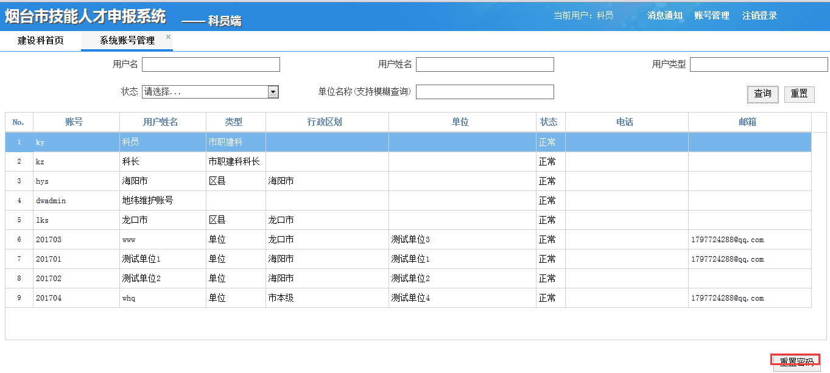
若用户忘记密码，可通过【重置密码】功能重置密码：选中账号信息点击【重置密码】按钮即可。
注意：区县只能管理本区县的账号信息。

